Қазанғап Төлеутай Махметұлы
к.п.н., ассистент профессор
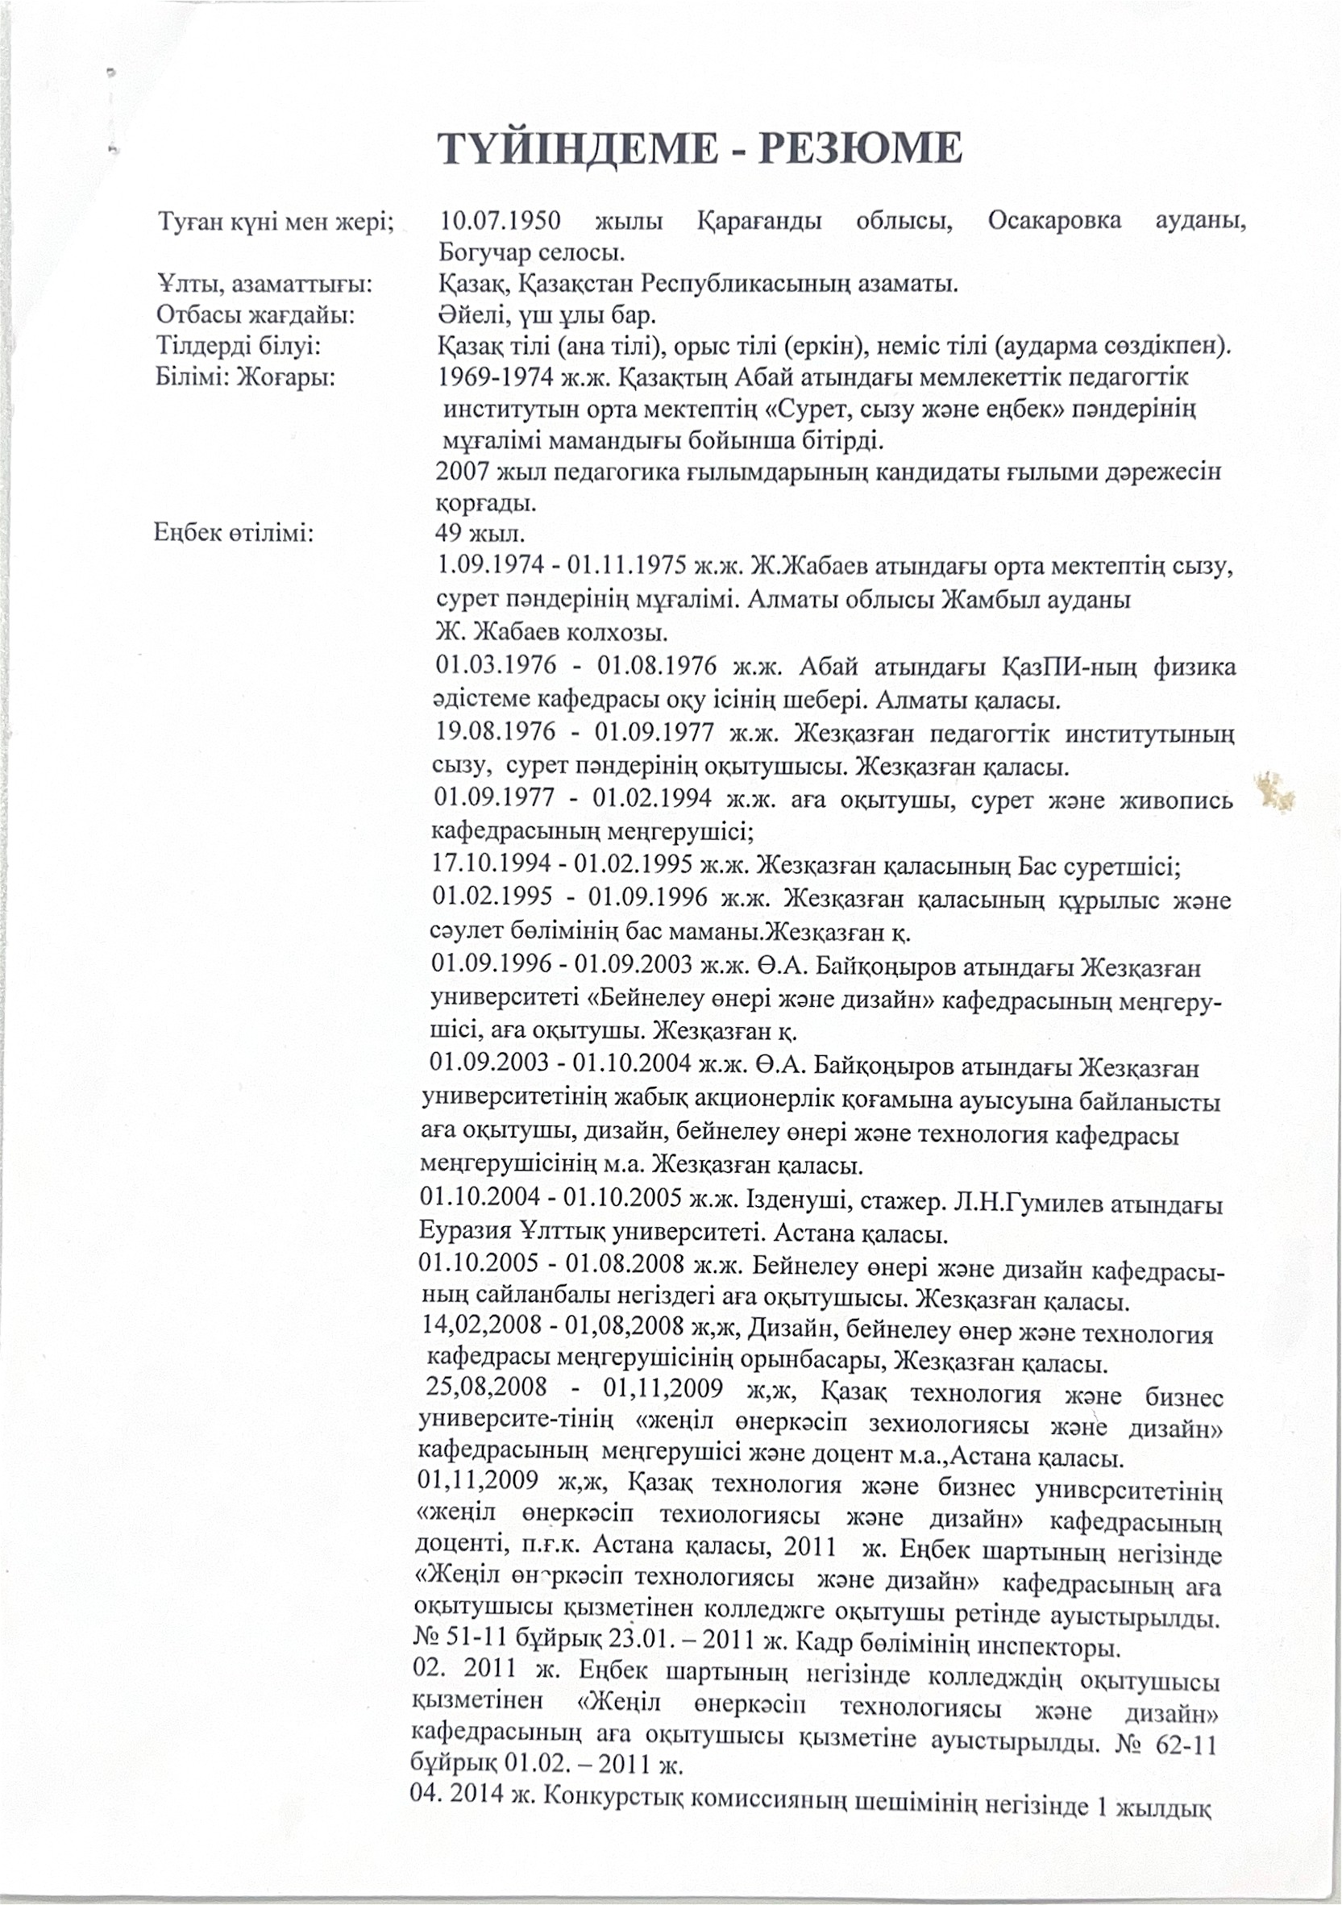

шшшшшшшшшшшшш

